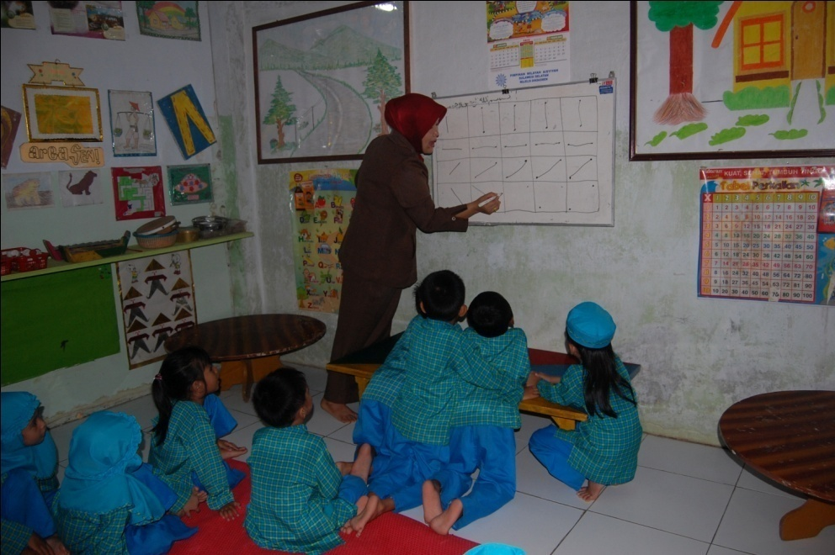
Guru menjelaskan pada anak cara membuat garis tegak, datar, miring kiri/kanan
melalui metode drill

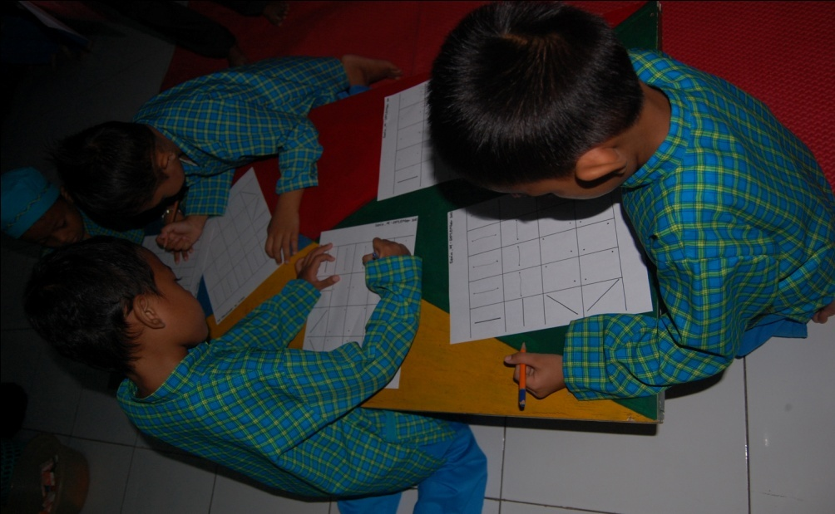

Anak membuat garis tegak, datar, miring kiri / kanan melalui metode drill

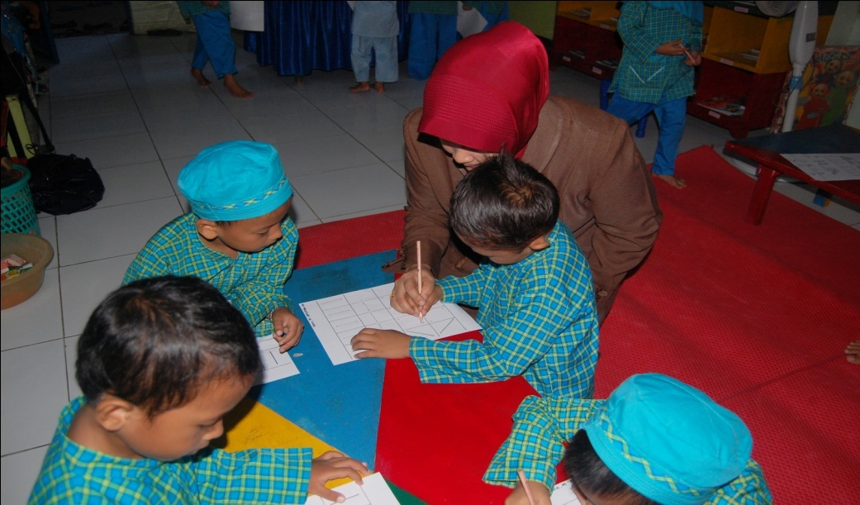
Guru membimbing anak bagi yang mengalami kesulitan membuat garis tegak,
datar, miring kiri/kanan melalui metode drill

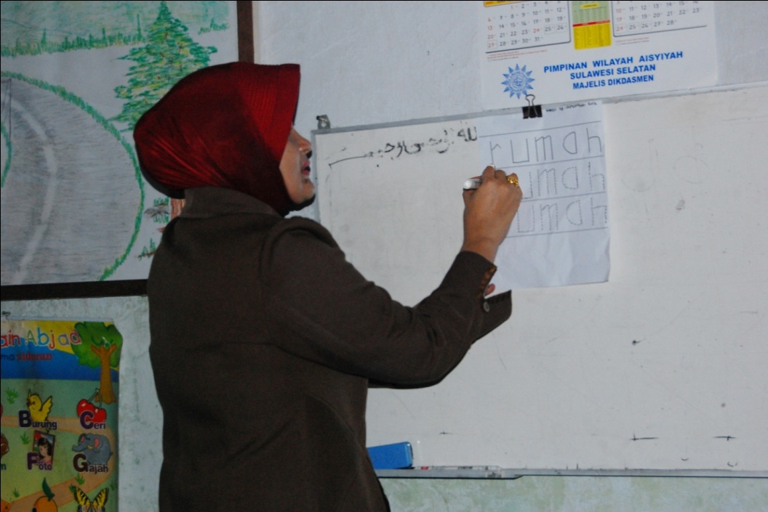
Guru menjelaskan pada anak cara menebalkan huruf yang ada pada kata rumah
melalui metode drill

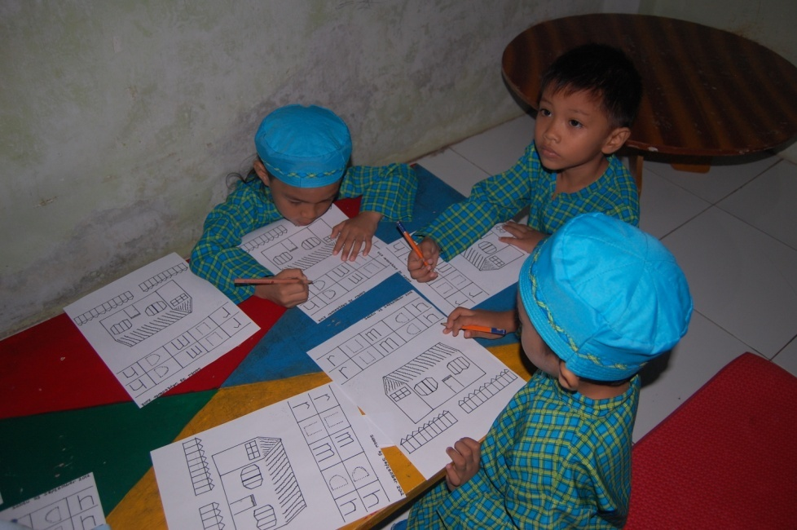
Anak menebalkan huruf yang ada pada kata rumah dengan melalui metode drill

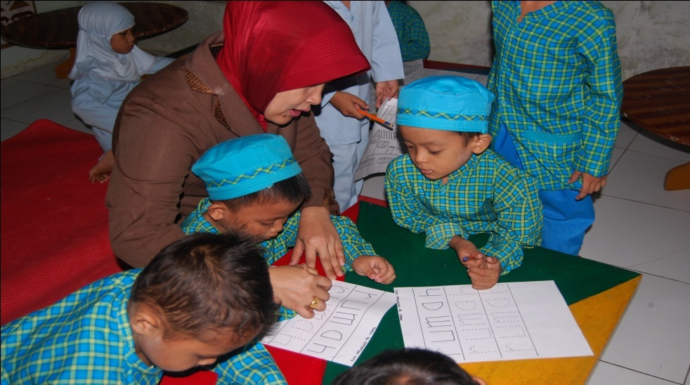
Guru membimbing anak bagi yang mengalami kesulitan menebalkan huruf yang
ada pada kata rumah melalui metode drill

